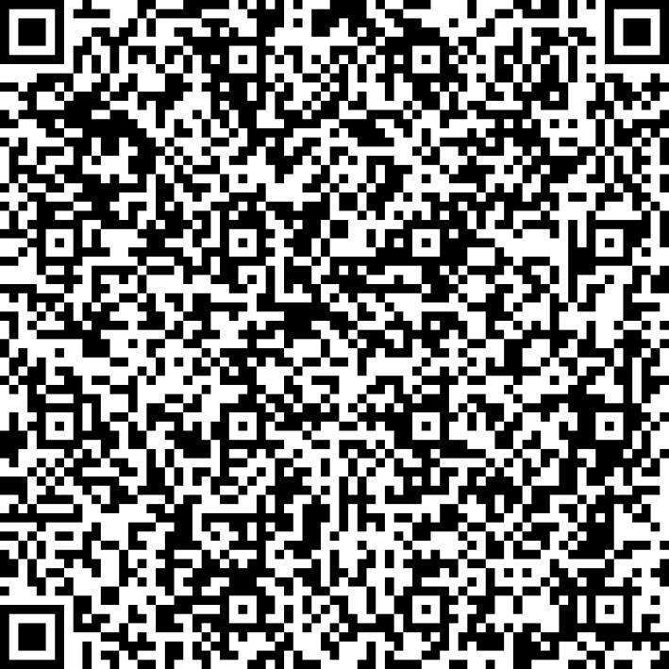
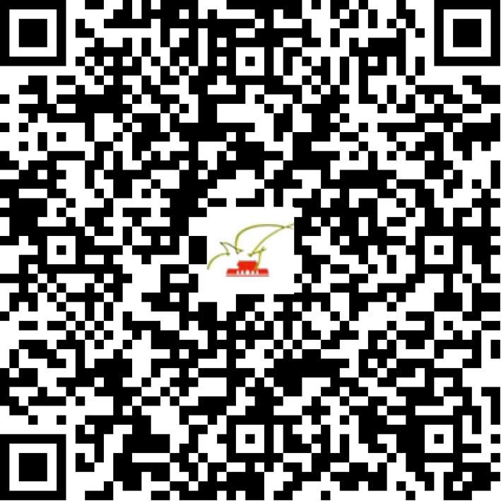

京网文〔2021〕0525-132号

2021 | 年 | 01 | 月 | 21 | 日
名 称 | 泰德网聚（北京）科技股份有限公司
住 所 | 北京市顺义区赵全营镇兆丰产业基地园盈路7号
法定代表人 | 李鲲
主要负责人
类 型 | 股份有限公司
首次发证日期 | 2021年01月21日
有效期 | 2024年01月20日
网站域名 | tidecms.com
经营范围 | 利用信息网络经营表演
发证机关
编号
许可证有效期届满前30日内办理延续，有效期届满未延续的将依法予以注销。

